Trabalho de Grupo
Aplicações Informáticas
2026/2027

Relatório de Conclusão do Sprint01
Filipe Santos, Leonor Leitão & Sandro Vasconcelos
2240582@iscap.ipp.pt; 2241007@iscap.ipp.pt; 2241106@iscap.ipp.pt

8 de setembro de 2026

Sumário
Introdução 3
1. Descrição de Alto Nível 4
2. Requisitos do Sistema 4
2.1. Requisitos Não Funcionais 4
2.2. Requisitos Funcionais 4
3. Descrição 5
3.1. Metodologia Ágil e Execução do Sprint 01 5
4. User Stories e DoD 6
5. User Cases 9
6. Diagrama BPMN 10
Conclusão 10

Introdução
Este trabalho tem como objetivo desenvolver uma aplicação web de Gestão de Finanças Pessoais e Despesas Partilhadas, pensada para ajudar os utilizadores a organizar as suas finanças de forma simples e segura. O presente relatório apresenta o trabalho realizado durante o Sprint 01, focado no planeamento e na preparação da base do projeto.

Descrição de Alto Nível
O projeto tem como objetivo o desenvolvimento de uma aplicação web integrada para Gestão de Finanças Pessoais e Despesas Partilhadas. Será desenvolvida, ao longo das próximas semanas, uma plataforma centralizada e acessível através da web, que permite a cada indivíduo registar e categorizar despesas e receitas, estruturar orçamentos de controlo, monitorizar metas de poupança em tempo real e gerir despesas de grupo com algoritmos automatizados de divisão de saldo. A arquitetura assenta numa infraestrutura cloud, garantindo integridade transacional, persistência fiável de dados e conformidade rigorosa com os normativos europeus de privacidade (RGPD).

Requisitos do Sistema

Requisitos Não Funcionais
- RNF01: O código deve ser modular e comentários claros, para facilitar a manutenção de funcionalidades.
- RNF02: A interface deve ser simples e intuitiva.
- RNF03: A interface deve estar em português de Portugal e usar euros como moeda.
- RNF04: A persistência dos dados deve ser garantida por uma base de dados MariaDB.
- RNF05: O tratamento de dados deve cumprir com a RGPD.
- RNF06: O front-end deverá ser desenvolvido em HTML e CSS e o back-end em Python 3.14 usando a framework FLASK 3.1.3
- RNF07: O front-end deve ser encriptado (HTTPS)

Requisitos Funcionais
- RF01: O sistema deve permitir criar uma conta no website, garantindo a privacidade dos dados do utilizador.
- RF02: O sistema deve permitir autenticação com email e palavra-passe, de forma segura.
- RF03: O sistema deve permitir recuperar a conta caso o utilizador se esqueça das credenciais.
- RF04: O sistema deve permitir inserir transações, para acompanhar os gastos.
- RF05: O sistema deve disponibilizar categorias de transações pré-definidas e permitir criar categorias personalizadas.
- RF06: O sistema deve permitir gerir transações de grupo, atribuindo despesas e mostrando o progresso.
- RF07: O sistema deve permitir definir objetivos de poupança.
- RF08: O sistema deve permitir inserir contribuições para cada poupança e mostrar o progresso.
- RF09: O sistema deve permitir eliminar poupanças ou marcá-las como terminadas/realizadas.
- RF10: O sistema deve permitir criar orçamentos.
- RF11: O sistema deve permitir definir orçamentos individuais por categoria (alimentação, lazer, roupa, etc.).
- RF12: O sistema deve mostrar o quão próximo o utilizador está de atingir o orçamento.
- RF13: O sistema deve gerar relatórios simples de gastos e saldos.
- RF14: O sistema deve permitir exportar os relatórios para os poder guardar noutras plataformas.
- RF15: O sistema deve permitir criar grupos para gerir finanças em conjunto.
- RF16: O sistema deve permitir inserir despesas partilhadas e dividi-las por membros específicos do grupo.

Descrição
A solução numa plataforma web concebida segundo o modelo em três camadas, orientada ao princípio da responsabilidade única e desenhada para garantir máxima segurança no tratamento de dados financeiros sensíveis.

Metodologia Ágil e Execução do Sprint 01
Foi adotado o framework Scrum para a gestão do desenvolvimento de software, decorrendo o Sprint 01 entre 15 de setembro de 2026 e 08 de outubro de 2026, com foco na consolidação da base do projeto: requisitos, modelação de casos de uso e processos em BPMN, configuração do repositório GitHub, bem como a implementação do MVP inicial.
Tarefa / Atividade do Sprint | Responsável | Prioridade | Pontos (SP) | Estado
Análise das diversas tecnologias para suporte do software a desenvolver | Leonor, Filipe | Medium | 1 | Completed
Criar repositório no Github | Sandro | High | 1 | Completed
Criar prompt para a IA | Leonor | High | 2 | Completed
Elaborar o Product Backlog | Sandro, Leonor | High | 5 | Completed
Gerar o código | Sandro | Medium | 3 | Completed
Elaborar um documento em Markdown com os RF e RNF no repositorio | Sandro, Leonor, Filipe | High | 2 | Completed
Elaborar User Case | Sandro | High | 1 | Completed
Diagrama BPMN | Sandro | Medium | 3 | Completed
Colocar tudo no GitHub | Sandro, Leonor, Filipe | Medium | 3 | Completed
Rever e Testar Código | Sandro | High | 3 | Completed
Definir os DoD | Leonor | Medium | 1 | Completed
Apresentação do Sprint01 | Sandro, Leonor, Filipe | Medium | 2 | Completed
Elaborar Relatório | Sandro, Leonor, Filipe | High | 5 | Completed

User Stories e DoD
O Product Backlog organiza-se em torno de Epics estratégicos, decompostos em User Stories formuladas na sintaxe “Como [papel], quero [funcionalidade], para [benefício]”. Cada user story inclui a respetiva estimativa em Story Points (SP) e a Definition of Done (DoD) formal que rege a validação da entrega.
Épico: CONTAS E AUTENTICAÇÃO
Ref. | História de Utilizador (User Story) | SP | Critérios de Aceitação (DoD)
US-01 | Como utilizador quero criar conta no website, e conseguir ter privacidade | 3 SP | • Formulário de registo funcional com validação de campos obrigatórios e verificação de email único.  • A aceitação explícita dos termos de privacidade e conformidade com o RGPD é obrigatória para submeter o registo.  • A palavra-passe é armazenada na MariaDB sob a forma de hash encriptado e seguro.
US-02 | Como utilizador quero-me autenticar com email e palavra-passe, para aceder à minha conta em segurança | 2 SP | • Login com credenciais válidas autentica o utilizador e redireciona para a sua área privada.  • Mais de 5 tentativas com dados incorretos exibem uma mensagem de erro genérica por questões de segurança.  • A sessão do utilizador é gerida com cookies seguros e a funcionalidade de Logout encerra a sessão ativa.
US-03 | Como utilizador quero conseguir recuperar a minha conta, para voltar a aceder caso me esqueça das credenciais | 3 SP | • Ligação 'Esqueci-me da palavra-passe' permite indicar o email registado.  • Sistema envia um email contendo uma ligação/token temporário com tempo de expiração definido.  • Definição da nova palavra-passe atualiza os dados na MariaDB e permite autenticação imediata.

Épico: GERIR TRANSAÇÕES E CATEGORIAS
Ref. | História de Utilizador (User Story) | SP | Critérios de Aceitação (DoD)
US-04 | Como utilizador quero inserir as minhas transações, para acompanhar os meus gastos | 3 SP | • Formulário permite registar valor, data, descrição e tipo de transação (receita ou despesa).  • O valor monetário é validado e formatado obrigatoriamente na moeda Euro (€).  • A transação fica guardada e associada exclusivamente ao utilizador autenticado, atualizando o saldo global no ecrã.
US-05 | Como utilizador quero categorias pré-definidas e personalizadas de transações para poder organizar as mesmas | 3 SP | • Categorias padrão vêm carregadas por omissão no sistema.  • O utilizador pode criar, editar e remover as suas próprias categorias personalizadas.  • A seleção da categoria está disponível no momento da criação/edição de cada transação.

Épico: DEFINIÇÃO DE ORÇAMENTOS
Ref. | História de Utilizador (User Story) | SP | Critérios de Aceitação (DoD)
US-06 | Como utilizador quero criar orçamentos, para controlar os gastos | 2 SP | • O utilizador consegue definir um valor limite global para um determinado período (ex.: mensal).  • O orçamento é guardado na base de dados e associado ao perfil do utilizador.
US-07 | Como utilizador quero definir orçamentos individuais por categorias, para controlar gastos específicos (alimentação, lazer, roupa…) | 3 SP | • Funcionalidade permite definir limites financeiros específicos para cada categoria de despesa.  • Visualização clara dos limites estabelecidos por categoria no painel de controlo.
US-08 | Como utilizador quero acompanhar o quão próximo estou de atingir o orçamento, para conseguir gerir os meus gastos futuros | 3 SP | • Elemento gráfico (ex.: barra de progresso ou indicador percentual) exibe a relação entre o gasto real e o limite definido.  • O indicador atualiza-se automaticamente à medida que novas despesas são registadas nessa categoria.  • Alerta disparado quando o orçamento atinge ou ultrapassa os 100%.

Épico: DEFINIÇÃO DE OBJETIVOS DE POUPANÇA
Ref. | História de Utilizador (User Story) | SP | Critérios de Aceitação (DoD)
US-09 | Como utilizador quero definir objetivos de poupança, para conseguir organizar as poupanças | 2 SP | • Interface permite criar um objetivo com nome, valor-alvo em Euros (€) e data limite opcional.  • Validação impede a criação de objetivos com valores inferiores ou iguais a zero.  • O novo objetivo surge listado no painel de poupanças do utilizador.
US-10 | Como utilizador quero inserir contribuições para as poupanças, para conseguir acompanhar o progresso das mesmas | 3 SP | • Formulário para adicionar um montante a um objetivo de poupança existente.  • O valor acumulado e a percentagem da barra de progresso são recalculados e atualizados instantaneamente.
US-11 | Como utilizador quero conseguir gerir as poupanças, para as conseguir eliminar ou dar como terminadas/realizadas | 2 SP | • Opção para alterar o estado do objetivo para 'Concluído' ao atingir a meta.  • Possibilidade de eliminar uma poupança mediante confirmação do utilizador.  • A base de dados e a interface refletem imediatamente a eliminação ou alteração de estado.

Épico: CRIAÇÃO DE GRUPOS E DESPESAS PARTILHADAS
Ref. | História de Utilizador (User Story) | SP | Critérios de Aceitação (DoD)
US-12 | Como utilizador quero criar grupos, para gerir finanças em conjunto | 3 SP | • Funcionalidade para criar um grupo e convidar/adicionar outros membros registados no sistema.  • Verificação de permissões garante que apenas membros do grupo podem aceder aos seus dados e despesas.
US-13 | Como utilizador quero gerir transações de grupos, para atribuir despesas e ver progresso | 5 SP | • Interface permite selecionar um grupo e associar-lhe uma nova transação.  • A despesa do grupo é contabilizada no balanço geral do grupo e dividida pelos elementos correspondentes.
US-14 | Como utilizador quero inserir despesas partilhadas, para conseguir dividir as mesmas por membros específicos do grupo | 5 SP | • Formulário permite escolher o membro que paga e selecionar quais os membros específicos que participam no cálculo da divisão.  • O sistema calcula com precisão a quota-parte de cada membro e atualiza os saldos devidos na MariaDB.

Épico: CAPACIDADE PARA GERAR RELATÓRIOS
Ref. | História de Utilizador (User Story) | SP | Critérios de Aceitação (DoD)
US-15 | Como utilizador quero gerar relatórios, para conseguir acompanhar de forma simples os meus gastos e saldos | 5 SP | • O ecrã de relatórios apresenta o resumo consolidado de receitas, despesas e saldo final para o período selecionado.  • Apresentação gráfica simples da distribuição dos gastos por categoria.
US-16 | Como utilizador quero exportar os relatórios, para conseguir armazená-los noutras plataformas | 3 SP | • Botão de exportação permite descarregar o relatório filtrado num ficheiro externo (ex.: PDF ou CSV).  • Os dados dentro do ficheiro exportado mantêm a correta formatação monetária em Euros (€) e a estrutura apresentada no ecrã.

Épico: PROVISIONAR INFRAESTRUTURA (DEVOPS / ADMINISTRAÇÃO)
Ref. | História de Utilizador (User Story) | SP | Critérios de Aceitação (DoD)
US-17 | Como administrador, quero usar um domínio para apontar para a app na cloud | 1 SP | • O domínio (DNS) está registado e configurado para apontar para o endereço IP do servidor cloud.  • O acesso através do URL do domínio responde com sucesso (código HTTP 200).  • Todo o tráfego HTTP é redirecionado automaticamente para HTTPS com certificado TLS/SSL válido.
US-18 | Como administrador quero configurar uma base de dados sql para registar os dados de forma persistente | 3 SP | • Instância da base de dados MariaDB instalada e acessível apenas por credenciais seguras.  • Esquema relacional de dados e tabelas criados através de scripts de migração automatizados.  • A persistência de dados foi testada com sucesso (os dados inseridos mantêm-se após o reinício do serviço).
US-19 | Como administrador quero configurar um webserver para a app ser visível para os utilizadores | 3 SP | • Servidor web (ex.: Nginx) configurado e a executar a aplicação Flask em ambiente produtivo.  • Os recursos estáticos (HTML/CSS) são servidos corretamente sem erros 404.  • A aplicação encontra-se online e acessível publicamente via navegador.

User Cases
Para o Sistema de Autenticação:
Criar conta: Permite a um novo utilizador registar-se na aplicação através de email e palavra-passe, validando os dados, obtendo consentimento RGPD e guardando as credenciais de forma segura na base de dados.
Realizar login: Valida o email e a palavra-passe introduzidos face aos dados guardados na base de dados, iniciando uma sessão segura para o utilizador aceder à sua área privada.
Recuperar credenciais: Permite recuperar/redefinir a palavra-passe caso o utilizador a tenha esquecido, validando a conta na base de dados e enviando uma ligação com token temporário por email.
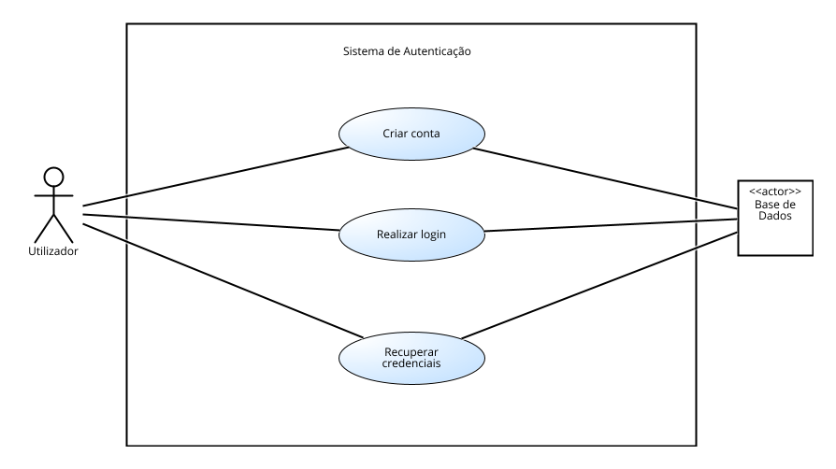

Para o Sistema de Transações:
Inserir Transações: Permite ao utilizador registar novas despesas ou receitas, persistindo a informação na base de dados e atualizando o saldo global.
Definir Categoria da Transação: Etapa obrigatória da inserção de uma transação que associa a operação a uma categoria específica (ex.: Alimentação, Lazer) para permitir a sua organização e análise posterior.
Criar Categoria Personalizada: Extensão opcional durante o registo de uma transação que possibilita criar e guardar na base de dados uma nova categoria à medida, caso as categorias padrão existentes não sejam suficientes.

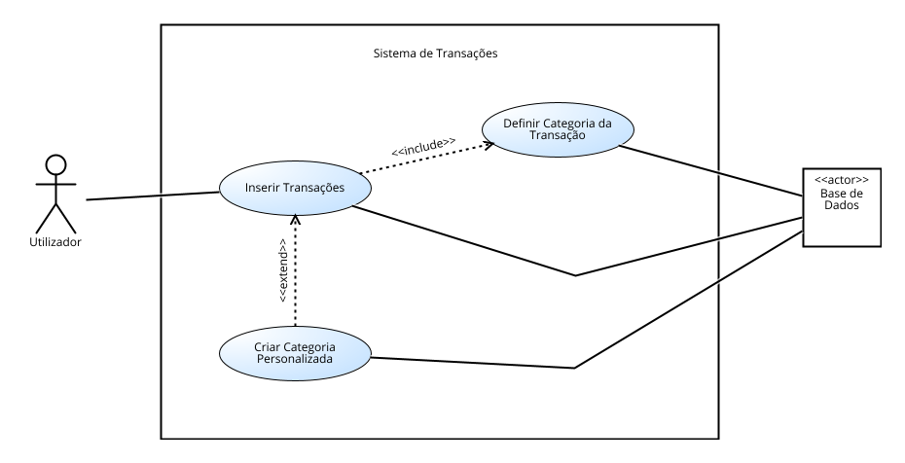

Diagrama BPMN
O diagrama BPMN ilustra o fluxo operacional do processo de acesso e autenticação na plataforma.
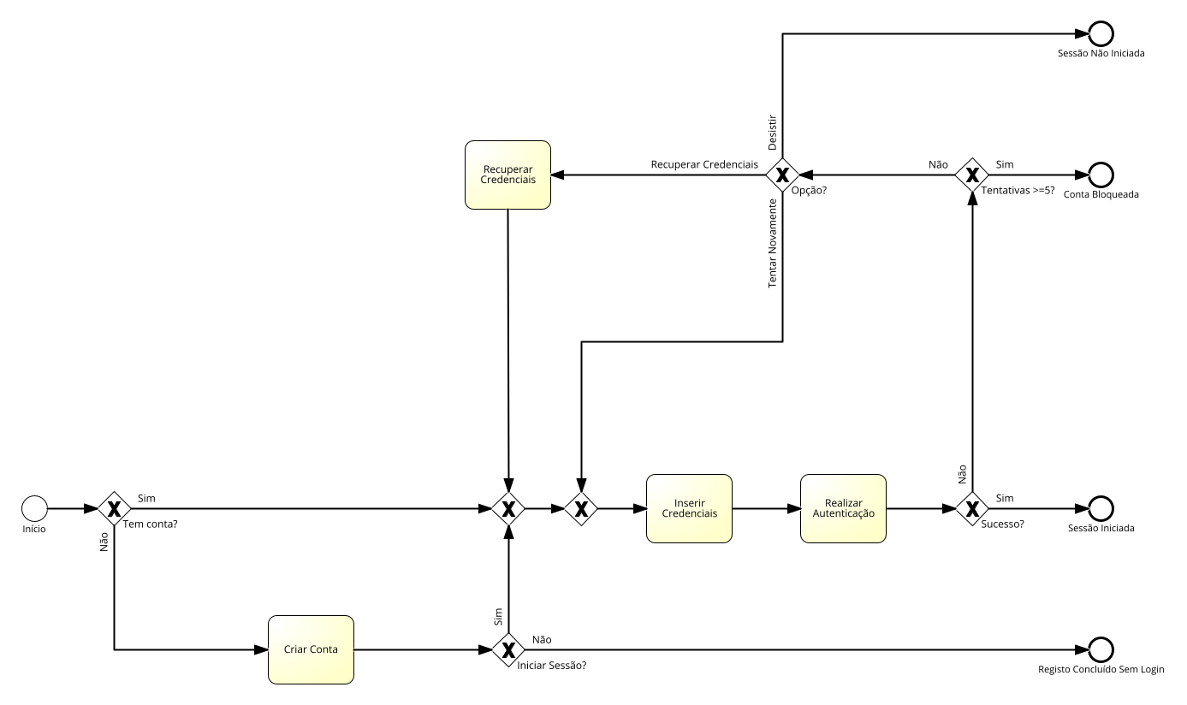

Conclusão
Com a conclusão do Sprint 01, conseguimos definir com sucesso toda a base do projeto, sendo abordados neste momento inicial, os requisitos funcionais e não funcionais, sendo organizado o backlog com as regras de aceitação de cada tarefa (DoD) e desenhados os diagramas essenciais (Casos de Uso e BPMN) para perceber o funcionamento da aplicação.
Além disso, criamos o repositório no GitHub e começamos a preparar o servidor e as primeiras linhas de código com Python e SQL. Com esta fase de planeamento terminada, a próxima etapa será arrancar com o Sprint 02, onde iremos começar a desenvolver as funcionalidades na prática, nomeadamente o registo de despesas e os grupos partilhados.

